TPU_CTRL模块详设
1. 概述
TPU_CTRL模块是TPU_TOP内部的核心调度单元，负责协调整个TPU的数据流动，管理计算任务的生命周期，并实现跨时钟域的信号同步。

2. 功能特性
TPU_CTRL的主要功能包括：
- 同步配置信号：将AHB时钟域(100MHz)的静态配置与动态触发信号同步到系统时钟域(400MHz)。
- 任务调度：作为控制中心，生成 rd_start和wr_start脉冲，调度AXI_TOP执行片外数据的读取与写回。
- 数据吞吐：支持从FIFO_IN读取128-bit宽字数据，并根据计算精度配置(INT4/INT8/FP16/FP32) 对不同行数据施加特定延迟偏移，确保数据呈阶梯状对齐，满足脉动阵列的计算需求。
- 状态上报：实时监控计算进度与状态异常，将计算完成及内部状态信号从系统时钟域同步回AHB时钟域，供CPU通过寄存器查询。

3. 总体架构
TPU_CTRL模块内部划分为三个子模块，分别负责配置同步、数据处理与状态上报，共同协调AXI搬运与脉动计算的流水线逻辑：
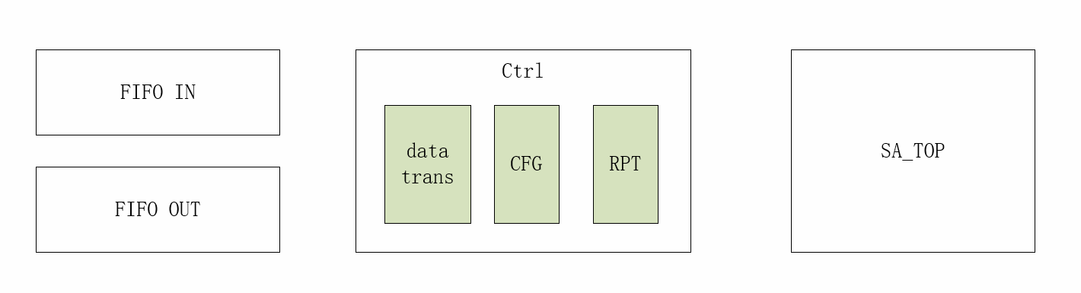
- CFG(配置同步模块)：
负责锁存和同步来自CPU的静态配置信号(如使能、精度模式)与动态触发信号(如启动、复位)。它将信号从AHB时钟域安全引入系统时钟域。
- data_trans(数据转换模块)：
连接FIFO与SA_TOP，将128-bit FIFO输出拆解为4路32-bit数据流。该模块通过多级移位寄存器链，为各行数据提供可配置的延迟，确保进入脉动阵列的数据在时域上满足阶梯对齐要求。
- RPT(状态上报模块)：
负责计算任务的状态反馈。它实时监控顶层FSM状态与内部计数器，将计算完成、进度及异常信息从系统时钟域同步回AHB时钟域。这些状态最终通过register map呈现给CPU。
4. 接口定义
System Interface
sys_clk | 1 | input | 系统时钟，时钟频率400MHz
ahb_clk | 1 | input | AHB总线时钟，时钟频率100MHz
rst_n | 1 | input | 异步复位，低电平有效
REG Map Interface
cpu_tpu_en | 1 | input | TPU模块使能信号，静态配置
cpu_sw_rst | 1 | input | TPU模块软复位信号，动态配置
cpu_tpu_start | 1 | input | TPU模块启动信号，动态配置
cpu_cpt_mode | 2 | input | TPU模块当前轮计算精度配置信号，静态配置  00: INT4  01: INT8  10: FP16  11: FP32
rpt_compute_done | 1 | output | TPU模块计算完成指示信号，上报寄存器
rpt_loop_count | 32 | output | 实时显示当前循环计数, 上报寄存器
rpt_fsm_state | 3 | output | TPU内部状态机当前状态，上报寄存器
rpt_error_state | 1 | output | TPU计算error，上报寄存器
SA Top Interface
cpu_sw_rst_sync | 1 | output | 同步到sys_clk域的软复位信号
cpu_tpu_start_sync | 1 | output | 同步到sys_clk域的start信号
dat_out_vld | 1 | output | 输出数据有效信号
dat_out | COL*DW_OUT | output | 送入脉动阵列的输入数据，128 bit
AXI Top Interface
cpu_tpu_en_sync | 1 | output | 同步后TPU使能信号
cpu_sw_rst_sync | 1 | output | 同步后的软复位信号
rd_start | 1 | output | 读任务启动脉冲
wr_start | 1 | output | 写任务启动脉冲
wr_out_len | 32 | output | 写数据拍数
FIFO_IN Interface
fifo_in_re | 1 | output | 输入FIFO读使能
fifo_pre_empty | 1 | input | 输入FIFO预空信号
fifo_in_rdata | 128 | input | 输入FIFO读数据

5. 传输时序说明
5.1 启动时序
CPU配置cpu_tpu_en和cpu_cpt_mode后，发出cpu_tpu_start脉冲。经2拍sys_clk同步后产生cpu_tpu_start_sync，同拍触发rd_start通知AXI_TOP开始读数据。AXI_TOP将数据写入FIFO_IN后fifo_pre_empty拉低，FSM进入CALC状态开始读取。
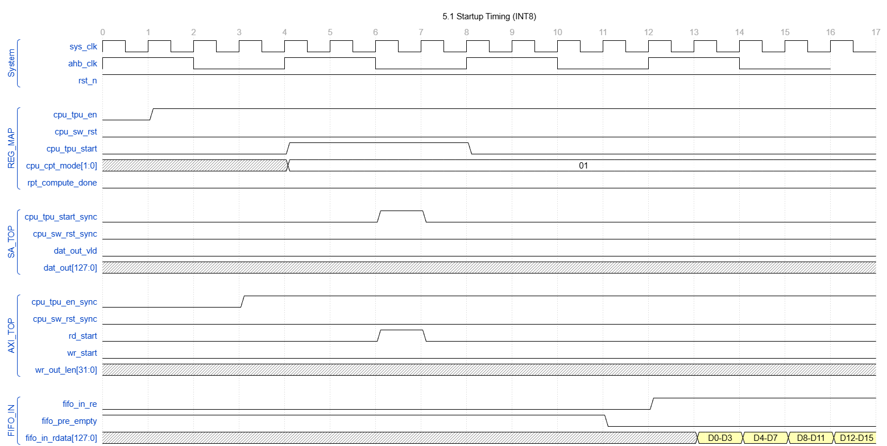

关键时序：
- cpu_tpu_en → cpu_tpu_en_sync：2拍sys_clk
- cpu_tpu_start → cpu_tpu_start_sync：2拍sys_clk
- cpu_tpu_start_sync与rd_start同拍有效
- fifo_pre_empty拉低后，下一拍fifo_in_re拉高
- fifo_in_re拉高后，下一拍fifo_in_rdata有效

5.2 计算时序
FIFO每拍输出128bit数据，data_trans对各行施加Skew延迟后输出到SA_TOP。
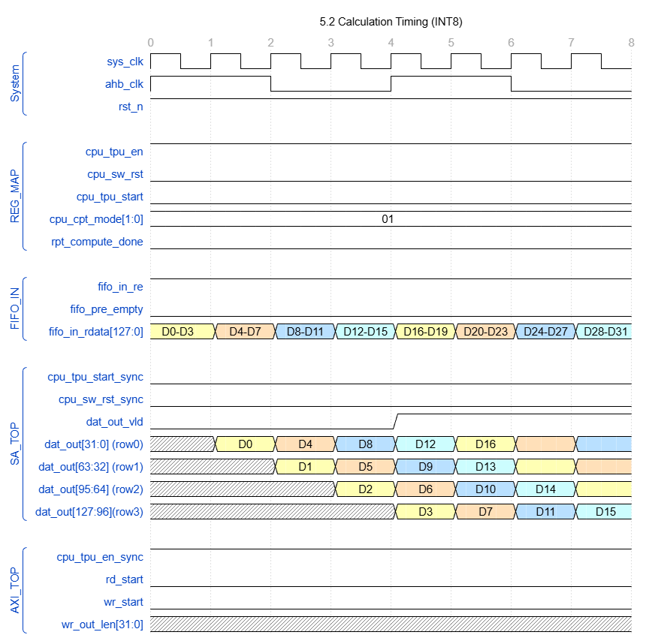

INT8时序：
T1: row0=D0 (delay=1)
T2: row1=D1 (delay=2)
T3: row2=D2 (delay=3)
T4: row3=D3 (delay=4), dat_out_vld拉高
T5: row0=D4, row1=D5...继续流水

5.3 完成时序
FIFO读空后fifo_pre_empty拉高，FSM跳转到DRAIN状态，同时发出wr_start脉冲。等待drain_max个周期排空SA阵列残余数据后完成。
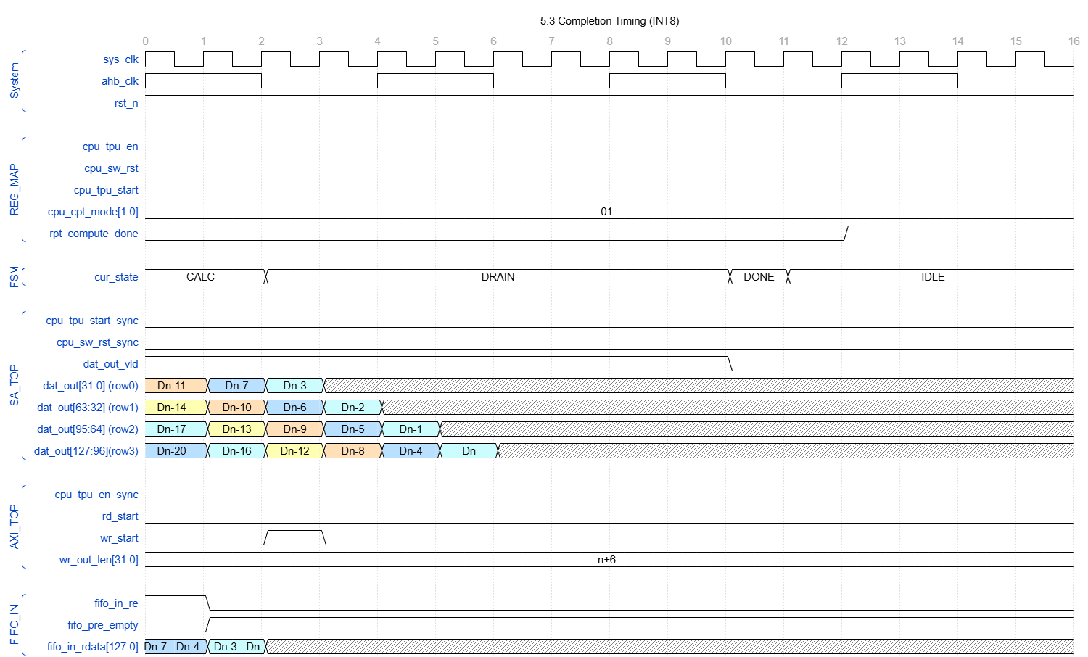

关键时序：
- T1: 读入最后一组fifo_r_data，fifo_pre_empty拉高，fifo_in_re拉低
- T2: FSM进入DRAIN, wr_start拉高, row0=Dn-3
- T3-T5: 最后一组数据依次通过：T3：row1=Dn-2，T4: row2=Dn-1，T5: row3=Dn
- T6-T9：系统维持dat_out_vld为高，持续drain_max个周期以排空脉动阵列流水线。在 T9 结束时，drain_cnt 达标，dat_out_vld 拉低。
- T10: FSM进DONE
- T11: FSM进入IDLE

6. 详细逻辑实现
6.0 状态机
TPU_CTRL模块采用计数器驱动的有限状态机，通过四个状态管理计算任务的生命周期：
- IDLE：初始状态，持续监控同步后的启动信号。一旦使能并检测到启动脉冲，立即产生rd_start触发AXI搬运数据，并跳转至CALC状态。
- CALC：计算状态，模块通过判断FIFO非空状态产生fifo_in_re从FIFO_IN取数。同时input_cnt实时累加取数拍数，作为后续写回长度wr_out_len的基准。当监测到FIFO 变空且输入计数大于零时，判定输入结束，产生wr_start并跳转至DRAIN阶段。
- DRAIN：数据流收尾状态，此时fifo_in_re停止拉数，系统进入排空计时。通过维持data_out_vld有效，确保已经进入流水线的参与数据完成运算并流出脉动阵列。排空周期由drain_max=(ROW-1)*L+(COL-1)决定。
- DONE：任务结束状态，当drain_cnt达到drain_max后，产生compute_done脉冲。该信号通过CTRL_RPT模块同步回AHB时钟域以更新寄存器状态，任务完成后FSM返回IDLE状态准备下一轮调度。

6.1 ctrl_cfg模块
Ctrl_cfg模块负责处理跨时钟域信号，确保100MHz AHB域的控制信号稳定进入400MHz系统时钟域：
- 静态配置信号：针对静态配置信号cpu_tpu_en和cpu_cpt_mode，采用两级同步器打拍处理，消除亚稳态。
- 动态脉冲信号：针对动态触发信号cpu_tpu_start和cpu_sw_rst，模块在采样后执行边沿检测逻辑(d1 & ~d2)，提取出单周期的同步脉冲，作为系统启动与复位的唯一有效触发信号。 同步后的软复位信号cpu_sw_rst_sync分发至AXI_TOP和SA_TOP。

6.2 ctrl_data_trans模块
Ctrl_data_trans模块作为数据路径的核心，负责将128bit输入流转换为脉动阵列需要的并行错位流：
- 数据拆分： FIFO_IN输入数据位宽为128bit，将单拍128-bit数据拆分为4路32-bit数据流(Row 0-3)。当fifo_in_re有效时，数据进入移位寄存器组进行时域偏移处理。
- 多精度延迟： 为了让数据呈阶梯状准时进入脉动阵列，模块为不同行设计了基于移位寄存器阵列的可调延迟。偏移量由当前计算精度决定，具体为INT4/8：L=1; FP16：L=3; FP32：L=4。根据偏移公式，Row i的输出选择移位寄存器中的第Delay_i=i*L-1个Tap。
- 数据同步：输出信号data_out_vld与延迟最久的row3数据流对齐。

6.3 ctrl_rpt模块
Ctrl_rpt模块负责将系统时钟域(400MHz)的实时计算状态同步至 AHB时钟域(100MHz)，供 CPU通过 Register Map进行监测：
- 任务完成上报(rpt_done)：将DONE脉冲同步至AHB时钟域，将rpt_compute_done寄存器置1。
- 计算循环上报(rpt_cnt)：将内部计数器同步到rpt_loop_count寄存器，实时反馈数据处理进度。
- 状态机上报(rpt_fsm)：将顶层FSM的当前状态(IDLE/CALC/DRAIN/DONE)同步处理后输出到rpt_fsm_state寄存器。
- 异常上报(rpt_cpt_error)：监测计算过程中的异常情况，同步至rpt_cpt_error寄存器。

